附件6：
学生端申请转专业操作流程
- 登录教学综合服务平台，(扫码登录网址为https://kdjw.hnust.edu.cn/；融合门户登录网址为cas-i.hnust.edu.cn)
2、进入【学籍成绩】-【学籍管理】-【学籍异动管理】，点击【申请异动】。输入【异动日期】以及转入的【专业名称】，【专业名称】自行选择需要转入的专业，填写好异动理由，上传转专业审批表及相关附件材料后保存即可。
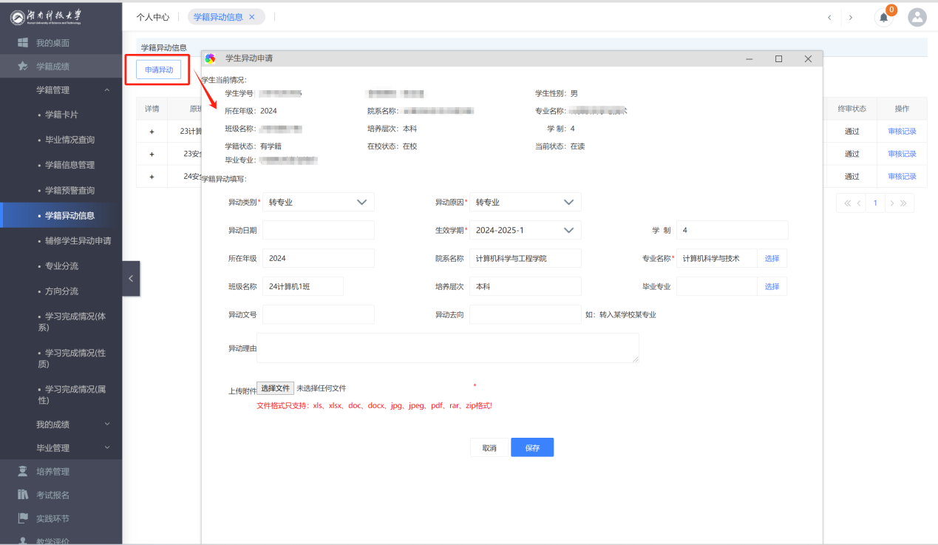
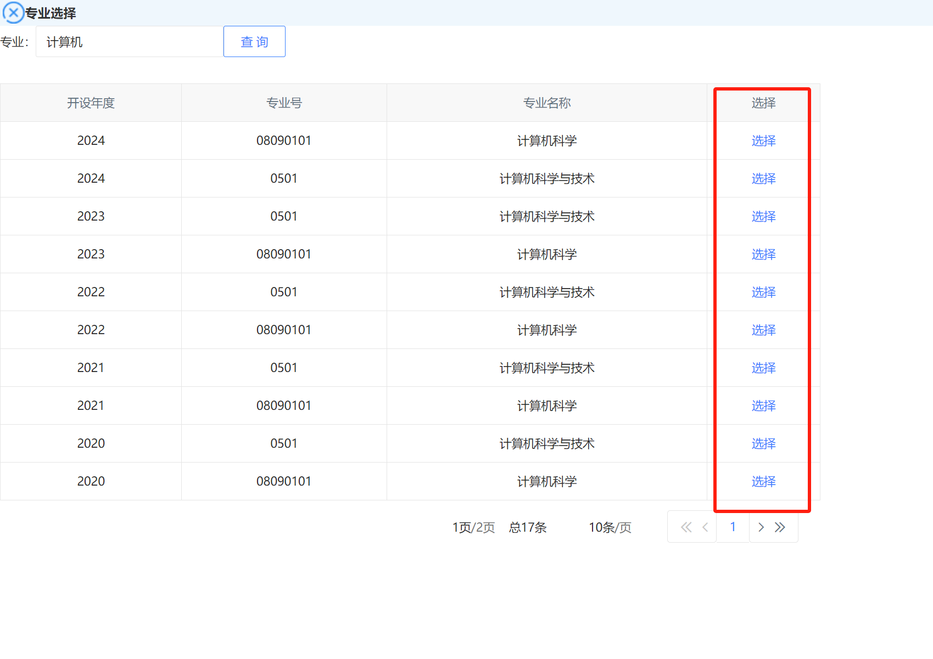
3、保存成功后即已提交审核，可以点击【审核记录】按钮查询此次的审核过程
